M4
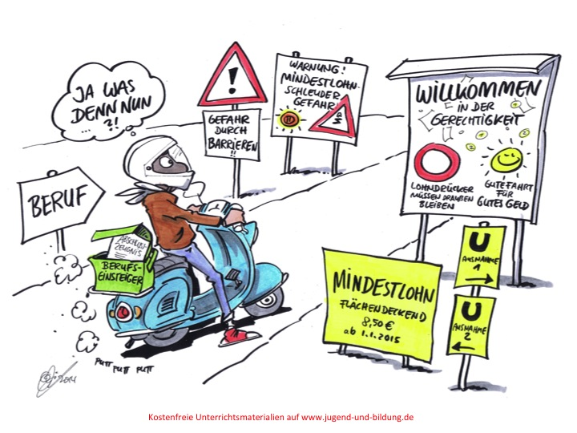

Quelle: http://www.jugend-und-bildung.de/files/616/Mindestlohn.jpg
(Zugriff: 24.01.2015)

